**ANÁLISE DA INFLUÊNCIA DOS FATORES CLIMÁTICOS NA OCORRÊNCIA DE INCÊNDIOS**

Mário Gomes da Silva Junior

Correções e acréscimos:

Fazer uma apresentação de slides com 2 slides:

1. Minha apresentação: 1º ten CBMAL, aluno SI IFAL e os motivos da pesquisa
2. O resultado da pesquisa

Procurar requisitos pra publicação na revista florestal (artigo qu eo leonardo mandou em portugues)

o que for em inglês (python, Pearson) em itálico

melhorar a definição das imagens

por mais referências

erros de português

revisar o abstract com a letícia

**RESUMO**

O presente artigo pretende demonstrar quais fatores climáticos, dentre precipitação pluviométrica, velocidade média do vento, umidade relativa do ar e temperatura, podem influenciar de forma mais direta no aumento nas ocorrências de incêndio florestal, no Estado de Alagoas. De acordo com o resultado da pesquisa e análise dos dados a velocidade média do vento teve influência predominante sobre o aumento dessas ocorrências, sendo os demais fatores climáticos pouco (ou insignificantemente) relevantes, permitindo assim melhorar os parâmetros para o estabelecimento de estimativas da probabilidade de futuras ocorrências baseados na variação do clima.

**Palavras-chaves:** Incêndio, clima, regressão, Pearson, PCA, bombeiro.

**ABSTRACT**

This paper intends to demonstrate what climatic factors, among rainfall, average wind velocity, relative humidity and temperature, can more directly influence the increase in forest fire occurrences, in the State of Alagoas in Brazil. According to the results of the research and data analysis, the relative humidity was the predominant influence on the increase of these forest fire, the other climatic factors was minimally (or insignificantly) relevant, so was possible to improve the parameters for the establishment of estimates of the probability of future occurrences of forest fire based on climate change.

**Keywords:** Fire, weather, regression, PCA, firefighter, Pearson.

1. **INTRODUÇÃO**

No Estado de Alagoas é frequente a ocorrência de incêndios florestais, conforme estatistica observada, armazenada e analizada pelo Corpo de Bombeiros Militar de Alagoas, através do constante registro de ocorrências. Tais estatísticas, presentes nesse artigo, foram comparadas com dados climáticos do Estado, para tanto se levou em consideração os valores mensais no ano de 2009 para os seguintes indicadores climáticos: temperatura média, velocidade do vento, umidade relativa do ar e precipitação pluviométrica, além da quantidade de incêndios florestais ocorridos nos respectivos meses de 2009.

“Análise do componente principal ou PCA (do inglês: principal componet analysis) é um método que permeia o conjunto de dados de tal forma que tais conjuntos são estatisticamente não relacionados, em seguida, frequentemente, é feita a seleção de um subconjunto dentre os dados, considerando-se a importância desse subconjunto para explicar os dados”, segundo Müller e Guido (em tradução livre).

“Modelos lineares são representações que fazem uma previsão de algo, usando uma função linear das características de entrada”, segundo Müller e Guido (em tradução livre)”

“A correlação de Pearson avalia a relação linear entre duas variáveis contínuas. Uma relação é linear quando a mudança em uma variável é associada a uma mudança proporcional na outra variável”, segundo Minitab. Essa correlação tem como coeficiente representativo o coeficiente de Pearson.

Para realizar a comparação dos dados foi utilizada a [Análise dos componentes principais](http://www2.ic.uff.br/~aconci/PCA-ACP.pdf) (PCA) afim de analisar os dados visando escolher os fatores com os dados mais representativos a partir das combinações lineares das variáveis originais, após encontrar o fator mais representativo na correlação com a quantidade de ocorrências foi encontrado o **coeficiente de Pearson** a fim de mensurar essa correlação.

Para utilizar esses métodos foram utilizados algoritmos na linguagem de programação Python, com entrada dos dados através de tabelas em excel colhidas na base de dados pública do Governo do estado de Alagoas (www.dados.al.gov.br) e na base de dados de ocorrência do Corpo de Bombeiros Militar de Alagoas (base interna privada).

1. **DESENVOLVIMENTO**
   1. **Coleta de dados**

O Corpo de Bombeiros do Estado de Alagoas – CBMAL possui em arquivo os dados de todas as ocorrências, porém apartir de 2010 tais dados ficaram de posse da secretaria estadual de segurança pública, só retornando ao controle do CBMAL em meados do ano de 2017, desta forma tais dados não possuem integridade que viabilizasse a pesquisa de 2010 a 2017, ao que foram utilizados dados referentes ao ano de 2009, desta forma esses dados foram filtrados de forma a se obter uma tabela com todas as ocorrências de incêndio em vegetação no ano de 2009 informadas ao CBMAL, em todos municípios do estado.

O Governo estadual disponibiliza publicamente diversos dados referentes ao Estado de Alagoas no site: [www.dados.al.gov.br](http://www.dados.al.gov.br), dessa base de dados procurou-se os dados relativos ao meio ambiente e dentre estes os dados meteorológicos, no ano de 2009, afim de comparar com os dados obtidos no CBMAL no mesmo ano, sendo assim tais dados foram filtrados se obtendo uma tabela com os seguintes elementos distribuidos mensalmente no ano de 2009:

* Umidade relativa do ar média, em porcentagem
* Temperatura do ar média, em graus Celsius
* Velocidade do vento média, em metros por segundo
* Precipitação pluviométrica, em milímetros

Ambas as tabelas foram unificadas e distribuidas mensalmente, obtendo a seguinte tabela:

Tabela 1 – comparação: incêndios x fatores meteorológicos no ano de 2009

|  |  |  |  |  |  |
| --- | --- | --- | --- | --- | --- |
|  | incêndios | temperatura | umidade do ar | velocidade do vento | precipitação pluviométrica |
| janeiro | 140 | 27.3 | 66.45 | 2.09 | 44.7 |
| fevereiro | 61 | 27 | 72.35 | 1.8 | 219.2 |
| março | 78 | 27.8 | 70.95 | 1.72 | 161 |
| Abril | 37 | 28.25 | 71.35 | 1.57 | 224 |
| Maio | 36 | 25.9 | 81.7 | 1.5 | 453.9 |
| Junho | 32 | 24.6 | 81.6 | 1.5 | 268.2 |
| Julho | 28 | 23.8 | 76.15 | 1.57 | 168.9 |
| Agosto | 40 | 23.5 | 60.2 | 1.57 | 245.1 |
| Setembro | 70 | 24.25 | 73.55 | 1.65 | 53.8 |
| Outubro | 189 | 26.25 | 69.7 | 2.09 | 5.6 |
| Novembro | 191 | 25.55 | 72.05 | 2.1 | 68.6 |
| Dezembro | 157 | 27.05 | 73.15 | 2.02 | 41.7 |

Fontes: [www.dados.al.gov.br](http://www.dados.al.gov.br) e CBMAL

Afim de se obter a correlação individual de cada fator meteorológico, se subdividiu os dados relacionando cada fator meteorológico com a quantidade de incêndios em cada mês, se chegando as seguintes tabelas:

Tabela 2 – comparação: incêndios x temperatura do ar no ano de 2009

|  |  |
| --- | --- |
| Temperatura | incendios |
| 27.3 | 140 |
| 27.0 | 61 |
| 27.8 | 78 |
| 28.25 | 37 |
| 25.9 | 36 |
| 24.6 | 32 |
| 23.8 | 28 |
| 23.5 | 40 |
| 24.25 | 70 |
| 26.25 | 189 |
| 25.55 | 191 |
| 27.05 | 157 |

Fontes: [www.dados.al.gov.br](http://www.dados.al.gov.br) e CBMAL

Tabela 3 – comparação: incêndios x velocidade do vento no ano de 2009

|  |  |
| --- | --- |
| vento | incendios |
| 2.09 | 140 |
| 1.8 | 61 |
| 1.72 | 78 |
| 1.57 | 37 |
| 1.5 | 36 |
| 1.5 | 32 |
| 1.57 | 28 |
| 1.57 | 40 |
| 1.65 | 70 |
| 2.09 | 189 |
| 2.1 | 191 |
| 2.02 | 157 |

Fontes: [www.dados.al.gov.br](http://www.dados.al.gov.br) e CBMAL

Tabela 4 – comparação: incêndios x umidade relativa do ar no ano de 2009

|  |  |
| --- | --- |
| umidade | incendios |
| 66.45 | 140 |
| 72.35 | 61 |
| 70.95 | 78 |
| 71.35 | 37 |
| 81.7 | 36 |
| 81.6 | 32 |
| 76.15 | 28 |
| 60.2 | 40 |
| 73.55 | 70 |
| 69.7 | 189 |
| 72.05 | 191 |
| 73.15 | 157 |

Fontes: [www.dados.al.gov.br](http://www.dados.al.gov.br) e CBMAL

Tabela 5 – comparação: incêndios x precipitação pluviométrica no ano de 2009

|  |  |
| --- | --- |
| chuva | incendios |
| 44.7 | 140 |
| 219.2 | 61 |
| 161.0 | 78 |
| 224.0 | 37 |
| 453.9 | 36 |
| 268.2 | 32 |
| 168.9 | 28 |
| 245.1 | 40 |
| 53.8 | 70 |
| 5.6 | 189 |
| 68.6 | 191 |
| 41.7 | 157 |

Fontes: [www.dados.al.gov.br](http://www.dados.al.gov.br) e CBMAL

* 1. **Análise dos dados**
     1. **Análise dos Componentes Principais**

Afim de realizar a PCA foi elaborado o algoritmo na linguagem Python nomeado 1-PCA.py (em anexo).

Obs.: Todos os códigos foram compartilhados no seguinte repositório do Github:

https://github.com/mario2gomes/incendioxclima

Ao se aplicar esse código no compilador Python (Anaconda), tendo como fonte a tabela 1 se obteve o seguinte resultado:

Figura 1 – Modelo de regressão multivariável entre a quantidade de incêndios e os quatro fatores meteorológicos

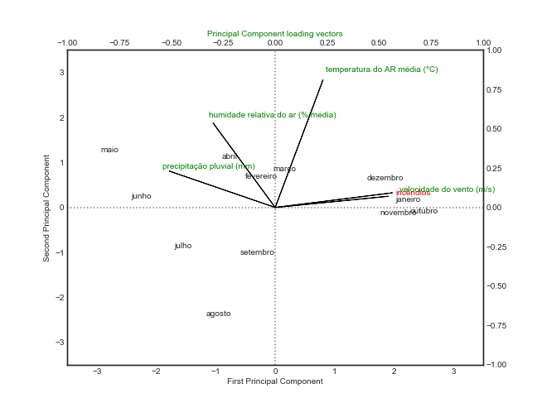

Fonte: Implementação do algoritmo supracitado

Através da observação do gráfico obtido se observa nitidamente que o fator melhor relacionado à quantidade de incêndios foi a velocidade do vento, tendo a temperatura e a umidade relativa do ar uma influência quase irrelevante e a precipitação pluviométrica uma considerável correlação negativa, mas com menor significância que a velocidade do vento.

* + 1. **Coeficiente de correlação de Pearson**

Para mensurar e confirmar e relevância da correlação entre as variáveis, foi elaborado o algoritmo na linguagem Python nomeado 2- correlação.py (em anexo).

Ao se aplicar esse código no compilador Python (Anaconda), tendo como fonte as tabelas 2,3,4 e 5 se obtiveram os seguintes resultados, referentes a cada fator meteorológico respectivamente:

Correlação temperatura x Incêndios

Erro quadrático: 0.08564

(Beta)_Inclinacao: 11.48

(Alpha)_intercept: -209.55

P_Value: 0.36

Erro_do_Desvio_Padrao: 11.86

**Coeficiente__Correlacao: 0.29264**

Figura 2 - modelo de regressão linear entre os dados da quantidade de incêndios e a temperatura do ar

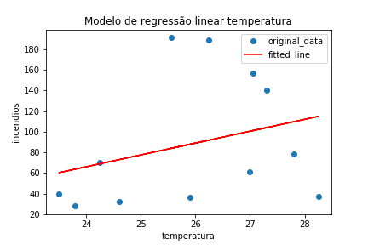

Fonte: implementação do algoritmo supracitado

Correlação vento x Incêndios

Erro quadrático: 0.92065

(Beta)_Inclinacao: 247.19

(Alpha)_intercept: -348.05

P_Value: 0.00

Erro_do_Desvio_Padrao: 22.95

**Coeficiente__Correlacao: 0.95951**

Figura 3 - modelo de regressão linear entre os dados da quantidade de incêndios e a velocidade do vento

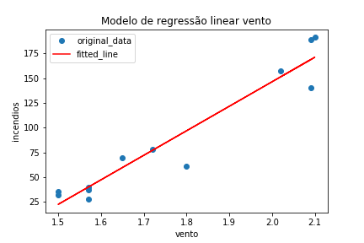

Fonte: implementação do algoritmo suprecitado

Correlação umidade x Incêndios

Erro quadrático: 0.07993

(Beta)_Inclinacao: -3.03

(Alpha)_intercept: 307.49

P_Value: 0.37

Erro_do_Desvio_Padrao: 3.25

**Coeficiente__Correlacao: -0.28273**

Figura 4 - modelo de regressão linear entre os dados da quantidade de incêndios e a umidade relativa do ar

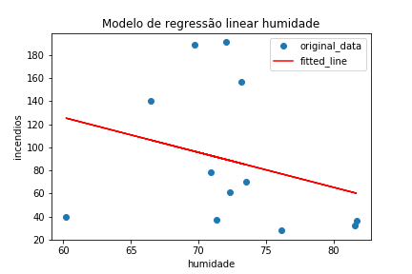

Fonte: implementação do algoritmo supracitado

Correlação chuva x Incêndios

Erro quadrático: 0.57680

(Beta)_Inclinacao: -0.37

(Alpha)_intercept: 148.64

P_Value: 0.00

Erro_do_Desvio_Padrao: 0.10

**Coeficiente__Correlacao: -0.75947**

Figura 5 - modelo de regressão linear entre os dados da quantidade de incêndios e a precipitação pluviométrica

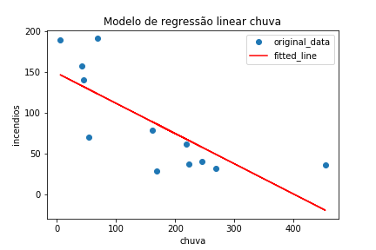

Fonte: implementação do algoritmo supracitado

1. **Conclusão**

Da observação dos dados e da sua análise encontrou-se os seguintes valores para o coeficiente de correlação linear entre a quantidade de ocorrência de incêndios florestal e, respectivamente:

Temperatura do ar: 0.29264

Velocidade do vento: 0.95951

Umidade relativa do ar: -0.28273

Precipitação pluviométrica: -0.75947

Com esses dados pode-se afirmar que a temperatura do ar possui baixa correlação positiva, não exercendo muita influência no aumento da quantidade de incêndios, da mesma forma a umidade relativa do ar possui baixa correlação negativa, tendo influencia quase insignificante na redução da quantidade de incêndios.

Quanto aos índicies de precipitação pluviométrica pode-se perceber uma boa correlação negativa, devendo-se observar tal fator como um bom índice influenciador na redução da quantidade de incêndios.

Por fim pode-se perceber a forte correlação positiva para a velocidade do vento, expondo esse indicativo como o mais relevante na regressão e consequentemente na probabilidade de ocorrência de incêndios nos meses onde a velocidade do vento será maior e sendo esse fator previsível meteorologicamente podemos usá-lo para fortalecer a prevenção e preparação para meses de maior risco.

1. Referências bibliográficas

Müller, A.C.; Guido, S. Introduction to machine learning with python (a guide for scientists). 1.Ed. Estado Unidos da América. 2016. 51 e 135 p.

Minitab Inc(2010). Uma comparação dos métodos de correlação de Pearson e Spearman. Disponível em: <https://support.minitab.com/pt-br/minitab/18/help-and-how-to/statistics/basic-statistics/supporting-topics/correlation-and-covariance/a-comparison-of-the-pearson-and-spearman-correlation-methods/>. Acesso em: 29 jan. 2018.